Hubei: 58 000 000

Deaths: 3 000

Recovered 43 000

Existing : 21 200

Populacja chin 1 300 000 000 (Mainland Chiana)

Deaths: 3 070

Ludność polski 38 000 000

(<https://en.wikipedia.org/wiki/Wuhan>)

Wuhan: 11 000 000 5300 / km ^2

PKB na mieszkańca: 138 000 CNY 🡪 18000 EURO

(<https://en.wikipedia.org/wiki/Warsaw>)

Warszawa: 1 800 000 , 3400 / km^2

PKB na mieszkańca: 45 700 EURO

Zakładając, że przypadki z Hubai (Pop 58 mlm) są w Wuhan (11 mln):

Zarażeni: 0,2 %

Śmierć: 0,03%

Hubei Chart:

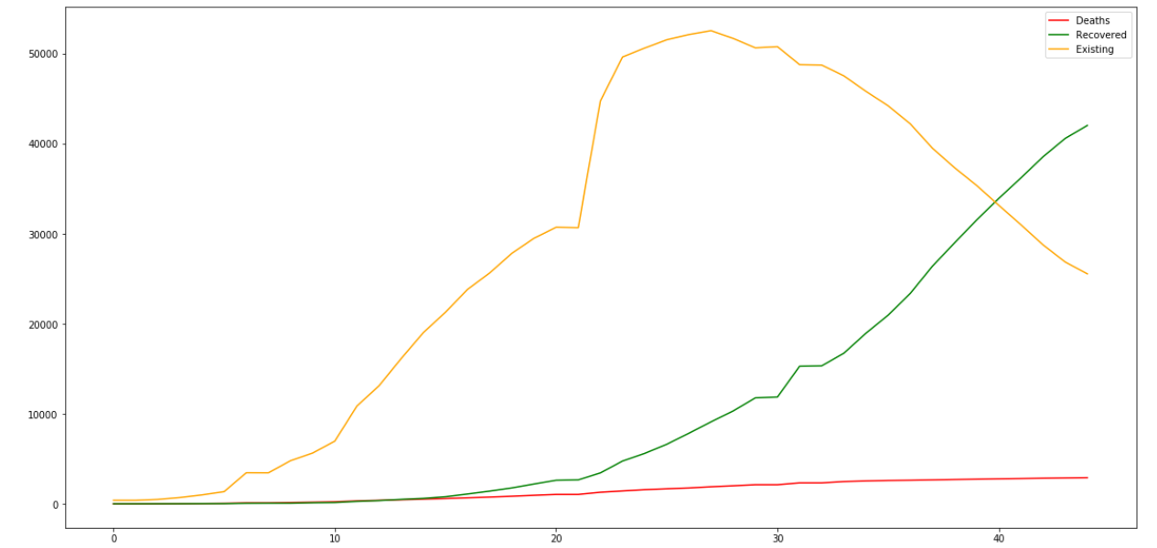

Hubei covid vs CardioVascular

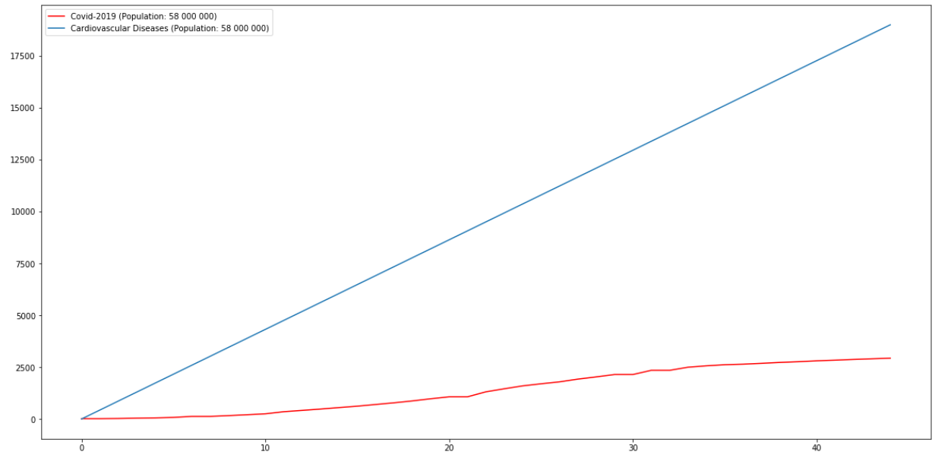

1. Wuhan, śmiertelność
2. Warszaw vs Wuhan
3. Polska vs Chiny
4. Okoliczny prowincje